课程实验报告
课程名称 | 恶意代码分析 | 班级 | 网安221 | 实验日期
姓名 | 刘晓辉 | 学号 | 202201050793 | 实验成绩
实验名称 | 实验2：栈溢出实验
实  验  目  的  及  要  求 | - 掌握栈溢出的原理；  - 了解shellcode；  - 掌握Ret2libc和ROP栈溢出利用的方法；  - 了解系统安全机制。
实  验  环  境 | 操作系统：Ubuntu  工具： IDA Pro、Pwntools
实  验  内  容 | 完成奇安信平台1.5-1.11的内容。
过  程  及  实  验  结  果 | （详细记录在实验过程中出现的问题及解决方法。记录实验执行的结果）  实验结果:  1.5 栈溢出漏洞分析(原理-PoC崩溃)实验  1.6 栈溢出漏洞分析（利用-认识Exploit）实验  1.7 .x64架构下的溢出漏洞分析实验  1.8 认识shellcode及简单编写实验  1.9 系统安全机制基础实验仿真  1.10 栈溢出的复杂利用（ret2Libc对抗DEP）实验  1.11 栈溢出的复杂利用（ROP对抗DEP-ASLR）实验  实验过程：  1.5 栈溢出漏洞分析(原理-PoC崩溃)实验  步骤一：  关闭ASLR并查看是否成功  准备示例程序  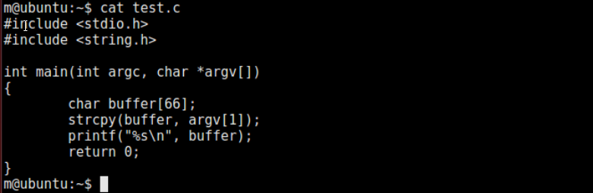  编译并执行  gdb调试程序  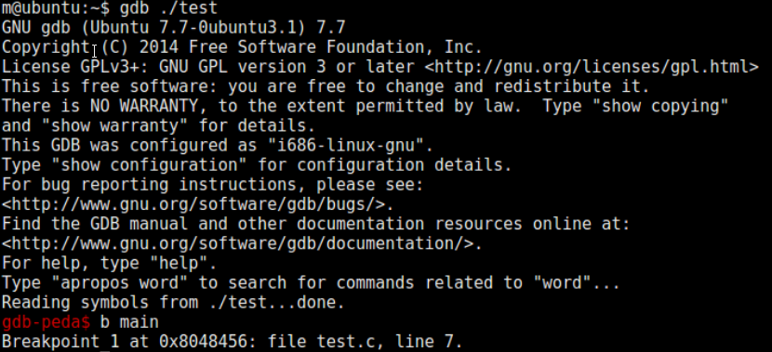  运行结果如下。缓冲区仅为66字节的字符串数组，之后是一个高危函数strcpy，在运行strcpy前没有进行任何长度检测，有很明显的溢出问题。构造一个超长的字符串，就可以让程序崩溃  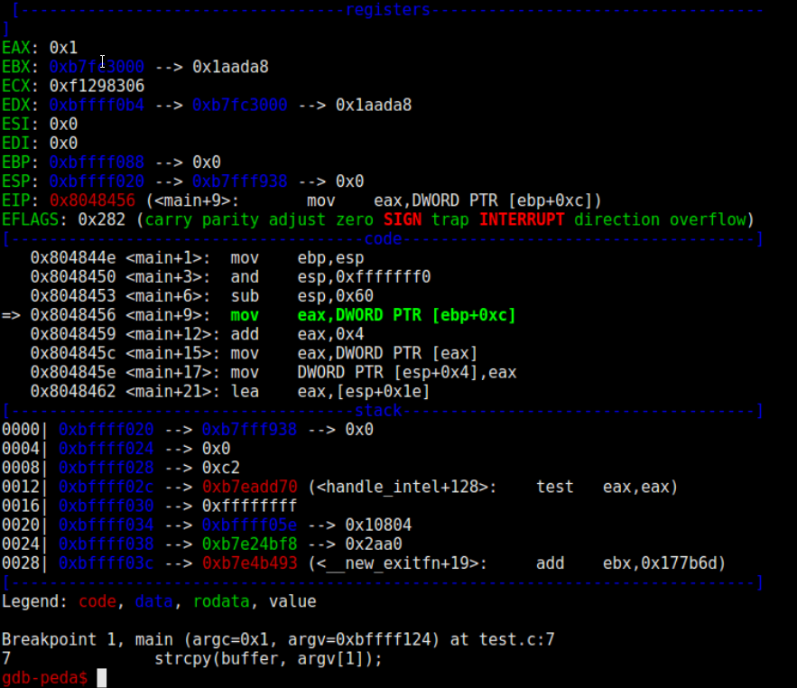  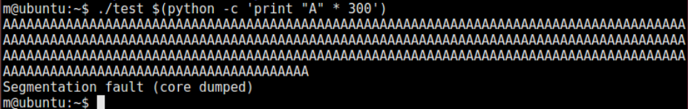  步骤二：  示例程序如下  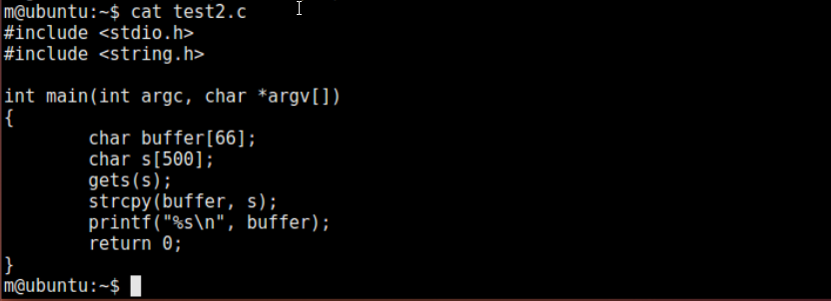  编译并执行  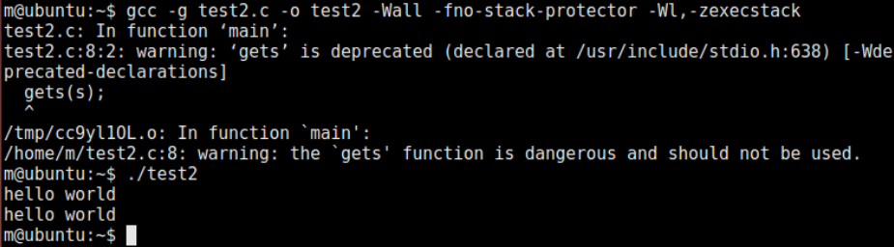  发现溢出点：对输入的数据s长度，远远大于buffer，但是直接使用strcpy进行复制，明显会造成溢出。Poc脚本程序如下：  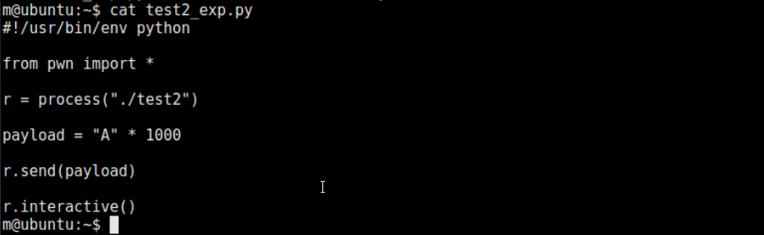  运行后程序崩溃  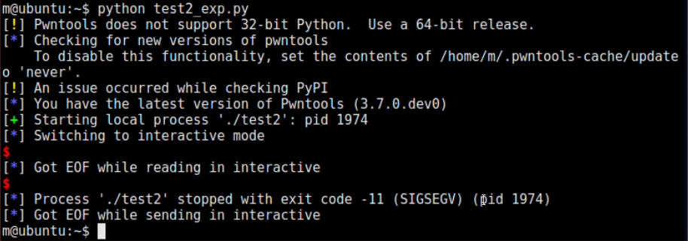  1.6 栈溢出漏洞分析（利用-认识Exploit）实验  步骤1：实验准备  打开桌面的putty.exe，输入命令连接操作机  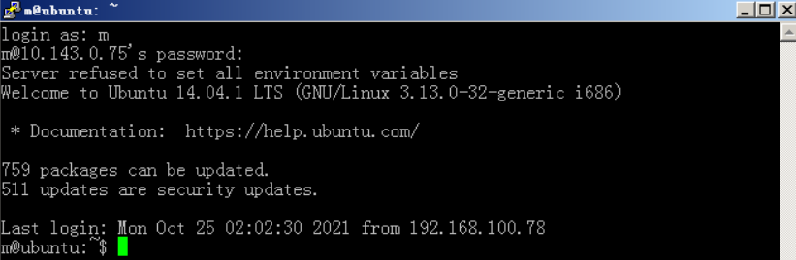  进入root用户。使用命令将/tools/6下所有文件复制到/root/下  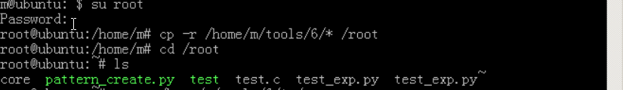  步骤2：寻找程序中的溢出漏洞  关闭ASLR  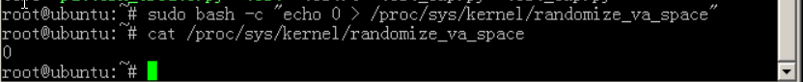  准备示例程序  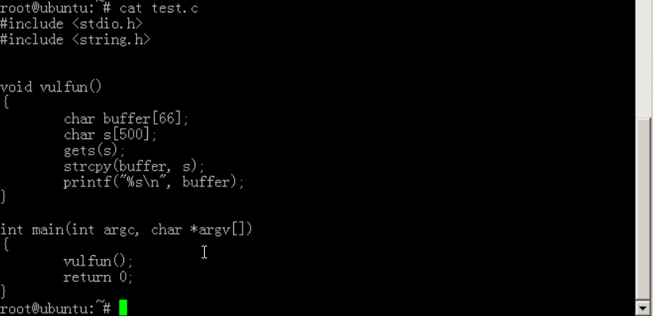  编译并执行  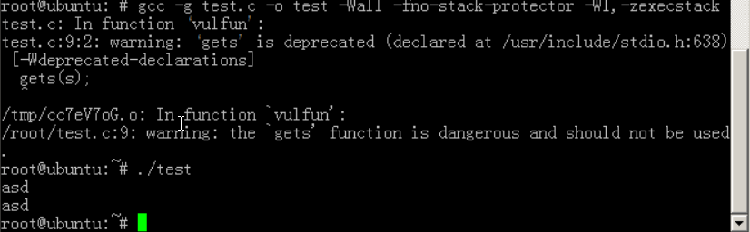  缓冲区仅为66字节的字符串数组，之后是一个高危函数strcpy，在运行strcpy前没有进行任何长度检测，有很明显的溢出问题，构造恶意字符串，并执行  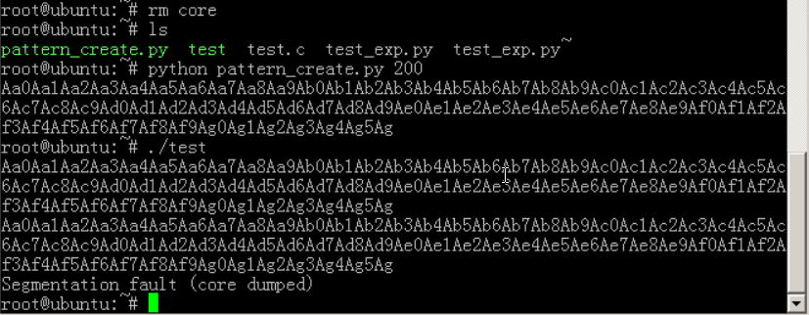  未产生core，执行如下命令后再次执行上图命令  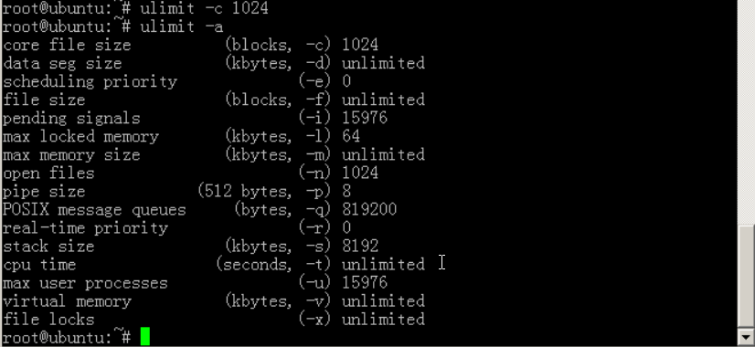  调试生成的core命令  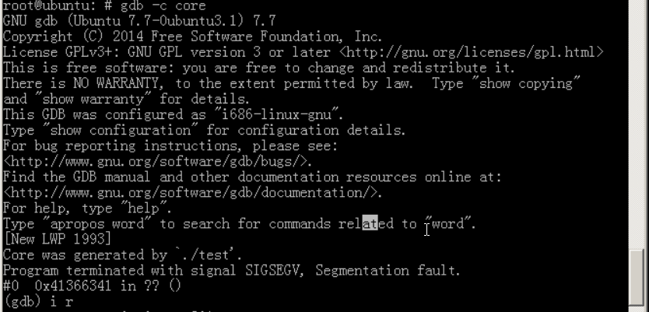  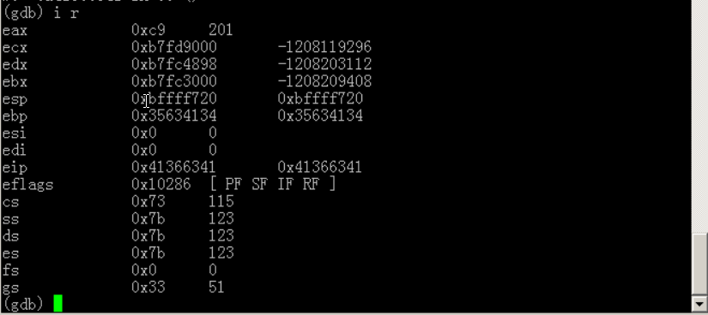  计算偏移位置  构造shellcode，同时构造payload使程序在函数执行ret后，执行我们的shellcode  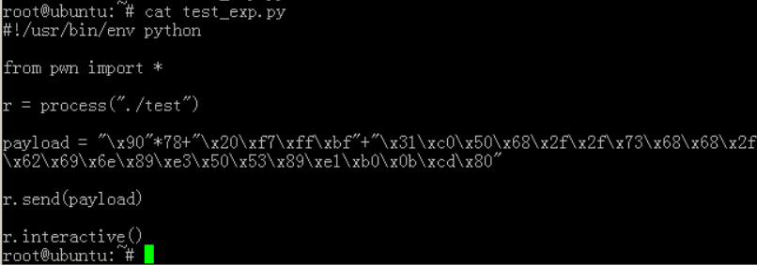  步骤3：使用pwntools编写PoC  运行exp完成攻击  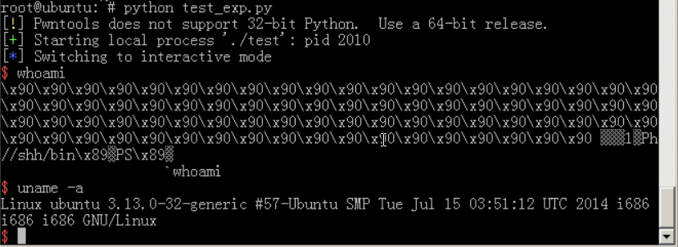  1.7 .x64架构下的溢出漏洞分析实验  在操作机中，左上角搜索terminal，打开终端，并输入命令进入/tools/11目录下，下图为准备测试代码  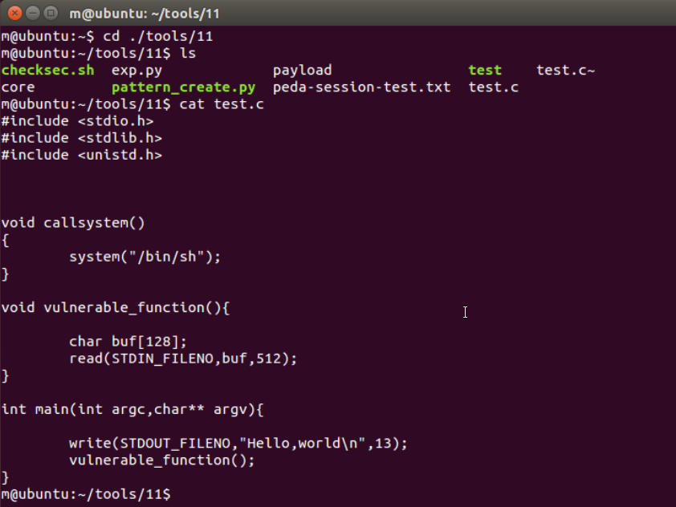  编译并执行  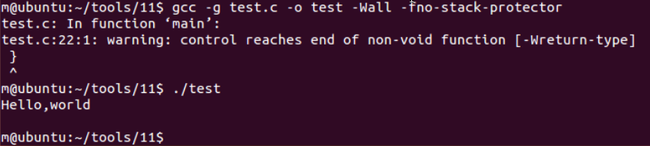  分析程序，寻找溢出点：buf空间128，但是读入数据512，明显可造成栈溢出  构造恶意数据造成溢出，使用pattern脚本自动生成超长字符串  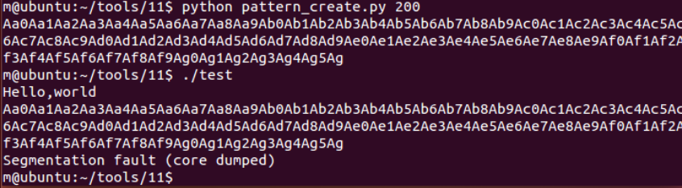  调试core文件：此时虽然造成了崩溃，但是ip指针指向的还是正常地址，和x86下的完全不同，但还是要精准的定位ip指针的。现在的ip指向vulnerable_function()函数的位置。  如何精准定位溢出位置：我们之前提到过的程序使用的内存地址不能大于0x00007fffffffffff，否则会抛出异常。但是，虽然PC不能跳转到那个地址，我们依然可以通过栈来计算出溢出点。因为ret相当于“poprip”指令，所以我们只要看一下栈顶的数值就能知道PC跳转的地址了  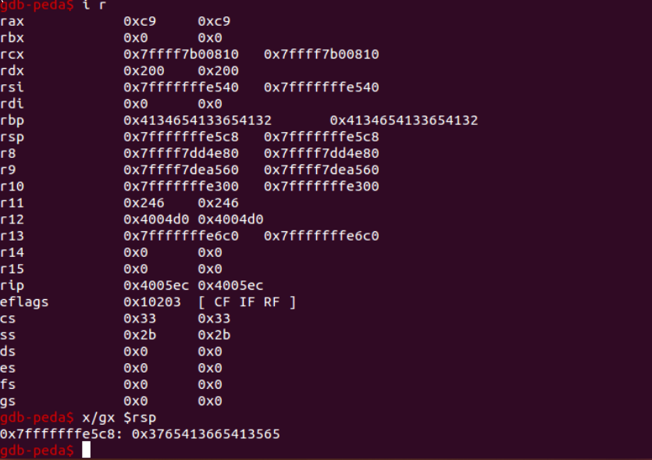  退出gdb模式：quit。将其转换为字母计算偏移：（使用ASCII码）  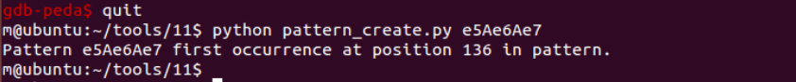  重新构造payload 证实偏移  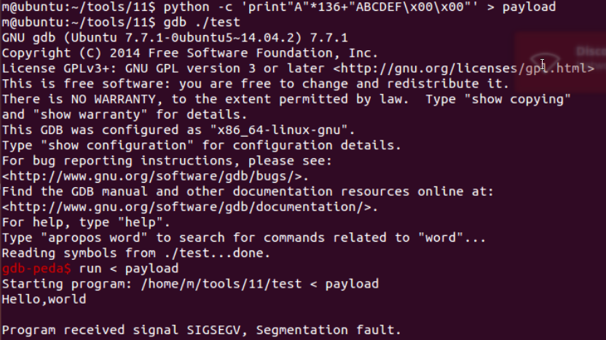  编写exp完成漏洞利用  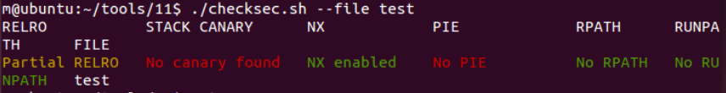  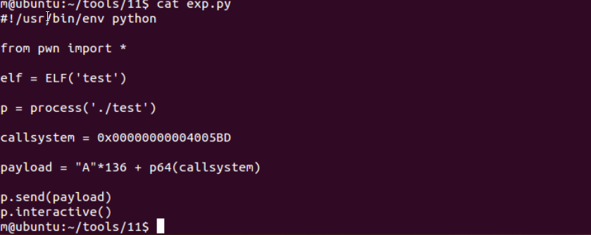  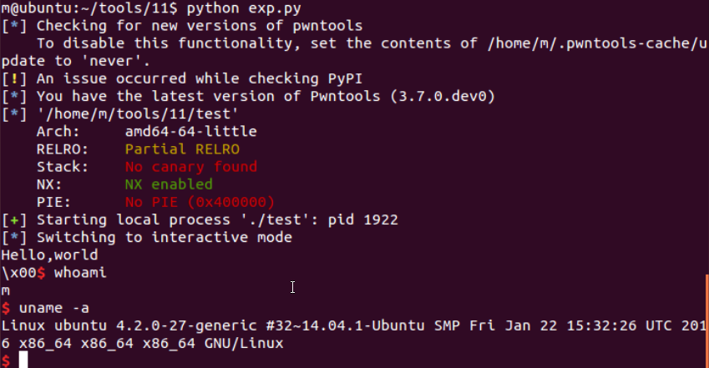  1.8 认识shellcode及结果简单编写实验  1.9 系统安全机制基础实验仿真  1.10 栈溢出的复杂利用（ret2Libc对抗DEP）实验  1.11 栈溢出的复杂利用（ROP对抗DEP-ASLR）实验
总  结 | （对实验结果进行分析，问题回答，实验心得体会及改进意见）
附
录

